В Алабушево дети смастерили замечательные открытки ко Дню защитника Отечества
01.03.2023
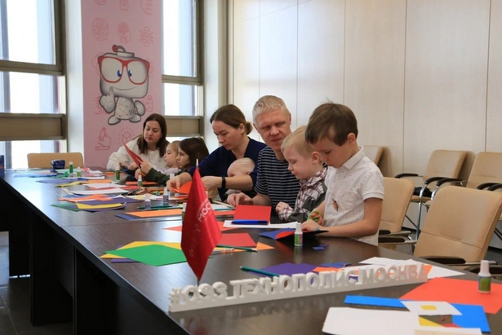
В преддверии Дня защитника Отечества, семейный развивающий центр ОЭЗ «Технополис Москва» организовал на площадке «Алабушево» для детей и взрослых мастер-класс по изготовлению праздничной открытки.
Участники занятия слой за слоем склеивали многочисленные геометрические фигуры, пока они волшебным образом не превратились в пиджак с рубашкой. Внутри открытки они поместили сюрприз – объемное сердце с искренними поздравлениями. Поделка выполнялась по образцу, но на выходе все открытки получились разнообразными. Творческий процесс доставил всем много радости.

Адрес страницы: http://silino.mos.ru/presscenter/news/detail/11438137.html
Управа района Силино города Москвы

